**Zuid Holland - Plaats = Leiderdorp (ZH) Achthovense Molen (Wipmolen)**

Ruigekade  
2351 SX Leiderdorp

* 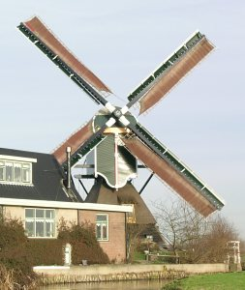De "Achthovensemolen" is een wipmolen uit 1893.
* De molen ligt ten zuiden van de Does aan de Ruigekade.
* De vorige molen die hier stond was ook een wipmolen uit 1627 en is in 1892 door brand verwoest.
* Tot 1964 was de molen voorzien van een gesloten gietijzeren scheprad, aangedreven door een dieselmotor, dat in dat jaar werd vervangen door een stalen vijzel.
* In 1959 werd een breuk in de as geconstateerd en werd deze vervangen door een as uit een molen te Scheemderzwaag (Groningen).
* Hij bemaalt de polder Achthoven ca. 415 ha en heeft een opvoerhoogte van 1,30 m.
* De molen heeft Fokwieken en een vlucht van 22,70 m